AGENDA PASTORAL
E ANUNCIAI!

- Missas ao sábado, apenas às 19h00.
- Missas aos domingos, às 11h00 e às 19h00.
- Segunda, dia 24, às 19h00, na Igreja Antiga, Missa da Solenidade do Nascimento de São João Batista.
- Quinta-feira, dia 27, às 14h30, Celebração da Palavra, com distribuição da Comunhão, no CIVAS.
- Sábado, dia 29, às 10h00: ensaio para a Profissão de Fé (6.º ano), que terá lugar na manhã do próximo domingo, dia 30.
- Durante todo o mês de junho, inscrições para a Catequese (1.º ano ou 1.ª vez) e renovação da inscrição (do 2.º ao 10.º anos).

Com todos, tudo e sempre em missão! Tudo isto poderia começar por algo de vital: não nos esquecermos de celebrar o domingo como o dia do Senhor e o senhor dos dias. Que sinal expressivo da amizade e da fidelidade a Jesus é este de viver em pleno o Seu dia grande, para O seguir no resto dos dias da nossa vida! Precisamente da Missa somos enviados todos, tudo e sempre em Missão!
7 di(c)as | 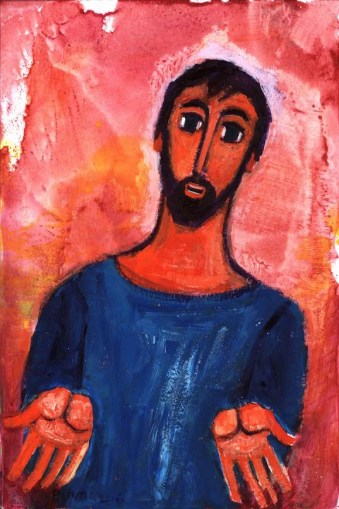
505 |  | XII Domingo comum C  Se alguém quiser vir comigo,  tome a sua cruz todos os dias e siga-Me!  Lc 9,18-24 | Junho 2019

ano missionário | OUT. 2018 / oUT. 2019
E ANUNCIAI!

Todos… O mesmo Jesus que chamou apenas os discípulos para estarem com Ele, na intimidade da oração, dirige-Se finalmente a todos! O Seu ensinamento, o dizer de Jesus, não é para as elites, para um grupo de iluminados. É para todos. A escola do seguimento de Jesus está aberta a todos. Por isso, não há numerus clausus que limitem a entrada. Portanto, se Ele Se dirige a todos, também Se dirige a ti e, por meio de ti, a todos os outros. É preciso convidar e envolver a todos, sem excluir ninguém, quer como sujeitos, quer como destinatários da missão! Todos discípulos missionários!

Tudo… Nada menos que tudo! O discípulo não é um voluntário a prazo: é-o na sua totalidade, na inteireza do seu ser! Não se pode mais ser discípulo de Jesus a meio gás, a meio-termo, ou da boca para fora! Por isso, seguir Jesus implica renunciar a si mesmo, sair de si próprio, entregar a vida inteira. Não se pode seguir Jesus com as “sobras”, porque Ele Se entregou a Si mesmo por nós (cf. Ef 5,2) e por mim (cf. Gl 2,20). Dar o que sobra não tem a marca de Deus. Dar o supérfluo deixa intacta a vida! Só o dom total de nós mesmos pode transformar a nossa vida.
… todos, tudo e sempre em missão!
E ANUNCIAI!

A esta luz, “a missão não é uma parte da minha vida ou um ornamento que posso pôr de lado; não é um apêndice ou um momento entre tantos outros da minha vida. É algo que não posso arrancar do meu ser se não me quero destruir” (EG 273). Dêmos tudo por tudo.

E sempre em missão! Seguir Jesus e anunciá-l’O não é só para alguns dias de festa. Não se pode ter pausas nem fazer intervalos, na vida cristã e na missão, nem sequer no tempo do verão. Neste horizonte, a missão não é apenas para “uma colónia de férias”, um tempo especial de voluntariado; é para todos os dias. Na missão, que é a própria vida, não há lugar para intervalos, para contratos a prazo, porque esta é sempre e somente um “trabalho de amor” (1 Ts 1,3), sem termo e sem condições! A opção por seguir Jesus e irradiar a luz da Sua presença não se faz apenas num belo dia do Batismo, da Primeira Comunhão, da Profissão de Fé, do Crisma, da Ordenação ou do Matrimónio. É preciso dizer “sim” em cada dia, retomar e refazer este “sim” em todos os dias da nossa vida, sejam eles cinzentos ou luminosos, quer chova, quer faça sol. Custe o que custar. Sou sempre uma missão!

